江苏省葡萄产业技术体系专家团队
来灌南调研菇渣改良葡萄园土壤情况

9月21日，江苏省葡萄产业技术体系组织专家团队来灌南调研葡萄园利用菇渣改良土壤、葡萄生产、销售情况。调研组在李集镇合兴村灌南合兴葡萄种植专业合作社与种植大户亲切攀谈，详细了解每亩菇渣用量、使用方法、栽培技术措施、今年产量、价格行情、销售进度、包装运输等基本情况。葡萄园现场挖坑60厘米调查菇渣改良后土壤中葡萄根系分布情况，并调研了不同菇渣、不同用量对葡萄品质的影响。
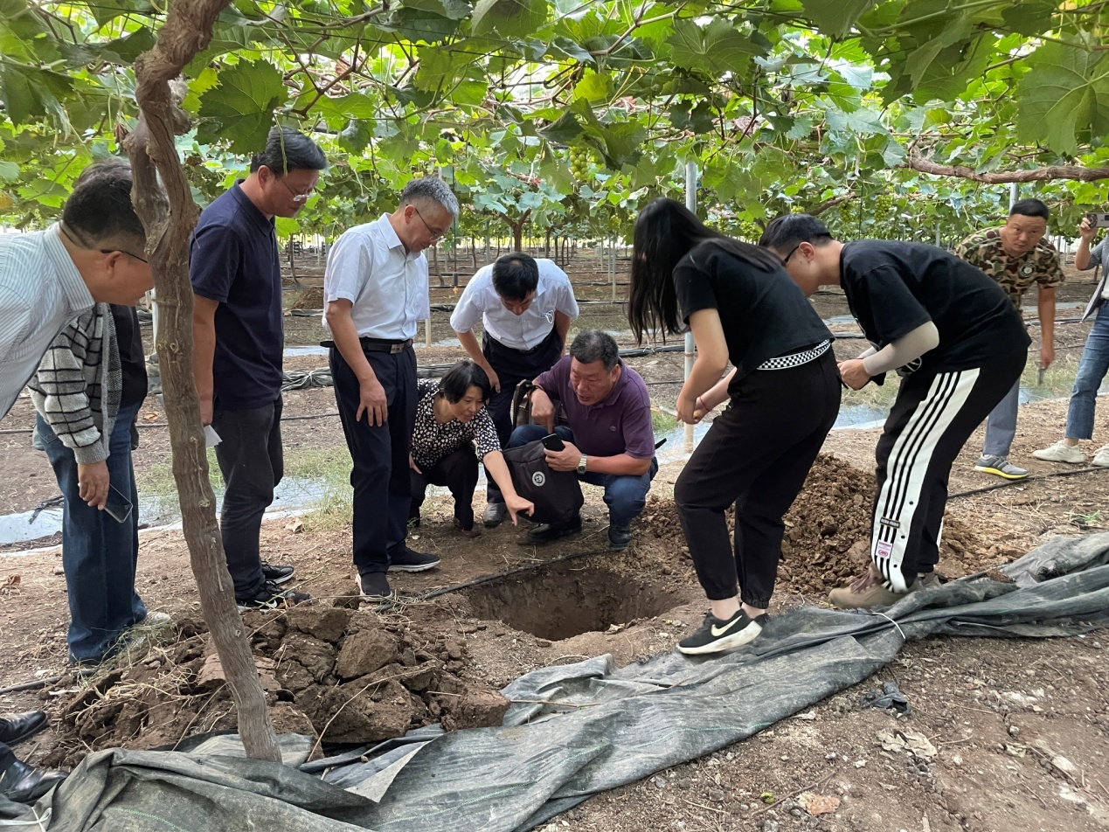

江苏省葡萄产业技术体系首席专家陶建敏教授充分肯定了菇渣改良葡萄园土壤的作用，葡萄园使用菇渣后不仅提高了葡萄品质，而且提升了地力，减少了化学肥料的使用。省农科院副院长孙洪武研究员高度赞扬了灌南的做法，食用菌的下脚料不仅得到充分利用，而且使用菇渣后葡萄品质得到大幅提升，变废为宝，实现了食用菌与葡萄两大产业有机结合。
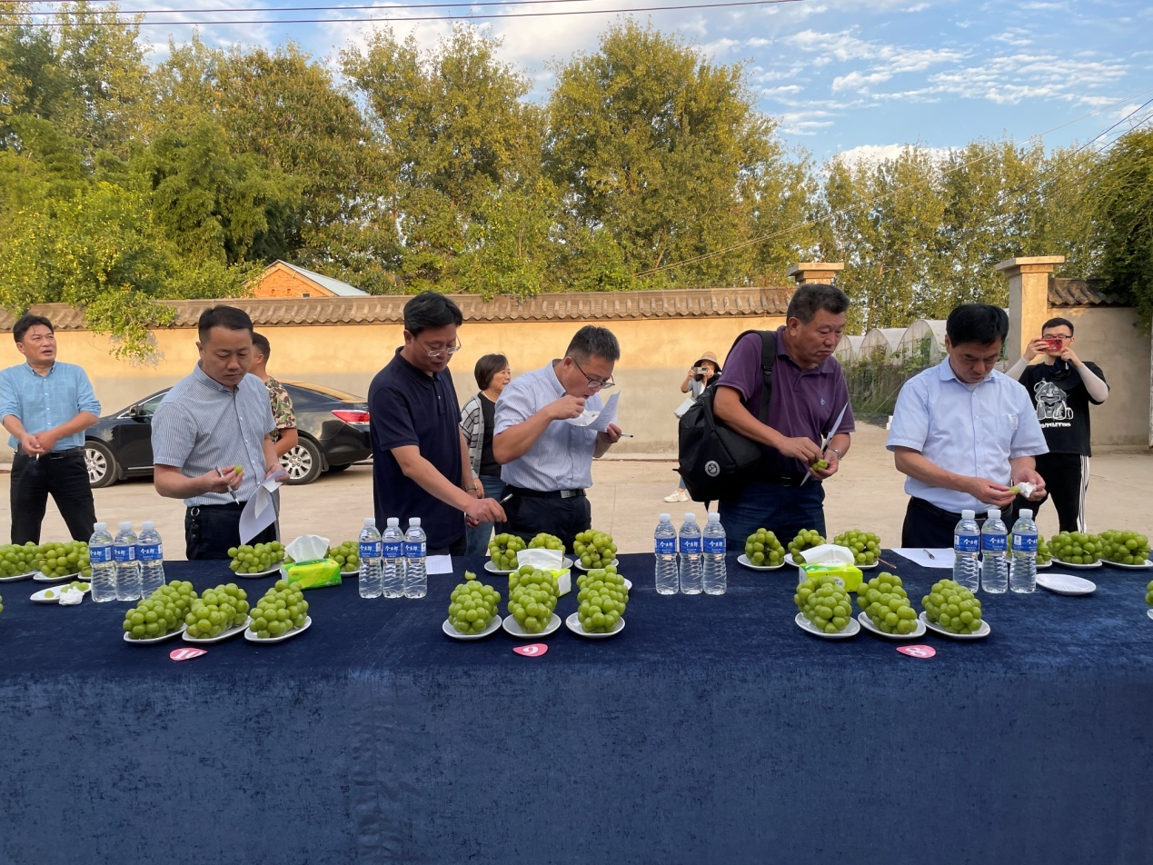

（董礼花）

